La Comisión de Cultura inaugura el **Club de Lectura de la Facultad de Educación 2023/2024** con el objetivo de reunirnos e intercambiar ideas sobre diferentes textos literarios. No es necesario registrarse para asistir de manera continuada, únicamente os iremos avisando de las sesiones y tendréis que completar un formulario para confirmar vuestra asistencia.

Nuestra **sesión inaugural de este curso** tendrá lugar miércoles 18 de octubre a las 13.15 en la Sala Estudio 2 de la Biblioteca de la Facultad de Educación. En ella discutiremos la novela ***Los reyes de la casa*** (2021) de Delphine de Vigan.

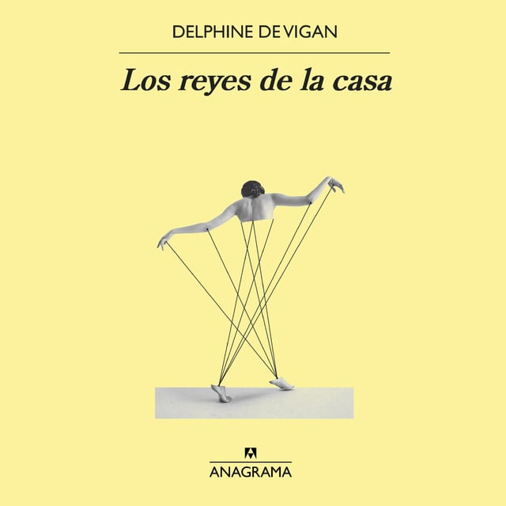

**Una novela sobrecogedora sobre los peligros de la sobreexposición en redes, la explotación infantil y la falsa felicidad.**

Apúntate en este formulario: <https://forms.gle/zTqEcbN3oUF81Ak7A>

 